Del conteo diario de lo que no se mueve al inventario físico del último domingo de cada mes

1. OBJETIVO
Establecer la forma ordenada de contar el inventario del almacén de Chihuahua, con un conteo cíclico diario que cubra el catálogo completo en un ciclo de 20 a 30 días y un inventario físico mensual preparado y auditado, de modo que las diferencias entre lo físico y el sistema se detecten a tiempo, se investiguen y la existencia registrada refleje lo que realmente hay en piso.

2. ALCANCE
Aplica al conteo de la mercancía del almacén de Chihuahua en sus secciones: Abarrotes, Barra, Congelados, Refrigerados, Limpieza y desechables y Refrescos. Cubre dos ramas: el conteo cíclico diario y el inventario físico completo del último domingo de cada mes. La Jefatura de Almacén es propietaria del proceso y el conteo lo operan Almacén y Operaciones; Finanzas lo administra y audita, responde por la cifra de inventario general y supervisa el físico mensual. Este procedimiento detecta la diferencia pero no ajusta el sistema: la corrección se rige por PRO-ALM-03 y el descuento de encargos foráneos por PRO-LR-07. El físico abarca solo mercancía, no mobiliario.

3. POLÍTICAS Y LINEAMIENTOS
1. Conteo cíclico de lo que no se mueve ese día. Cada día, al terminar Logística de sacar las rutas, se cuenta lo que no se mueve ese día según las entregas programadas. Por ejemplo, si el lunes salen verduras y proteínas, se cuenta Limpieza; si el miércoles sale Limpieza, se cuenta otra sección.
2. Entre 20 y 30 productos por día. Se cuentan entre 20 y 30 productos por día. Con alrededor de 500 productos, el ciclo completo se cubre en 20 a 30 días, de modo que el físico mensual llega con casi todo contado. El calendario lo arma Almacén, porque el sistema no lo genera. El cíclico es 100% de Almacén, sin lista de Finanzas, y se registra todos los días en FOR-ALM-01; si un día no se cuenta, se anota el motivo.
3. Baja rotación se cuenta aparte. Los productos de muy baja rotación (por ejemplo, una caja que un cliente pidió una sola vez) se cuentan aparte, al menos en el inventario físico mensual.
4. Físico completo el último domingo de cada mes. El inventario físico completo se hace el último domingo de cada mes, con aviso previo por los grupos de WhatsApp. Antes del corte deben estar aplicados en sistema todas las compras, recepciones, remisiones, devoluciones y ajustes; un movimiento no aplicado vuelve el corte un desastre.
5. Finanzas administra y audita el físico mensual. La Coordinación de Administración y Control Financiero asiste al físico (la Auxiliar de Finanzas la cubre si no puede) y valida que el corte esté bien armado administrativamente. El conteo inicial lo hace el equipo; Finanzas supervisa el segundo conteo de diferencias y autoriza con Almacén los ajustes resultantes conforme a PRO-ALM-03.
6. Segundo y hasta tercer conteo ante diferencia. Cuando el sistema arroja una diferencia, se realiza un segundo conteo y, si persiste, un tercero antes de tratarla como diferencia real. El conteo se respalda en FOR-ALM-01 para no depender solo del sistema.
7. La diferencia se investiga, no se ajusta aquí. El conteo detecta y documenta la diferencia; el ajuste en sistema se turna a PRO-ALM-03 con su causa (remisión o recepción mal ingresada, encargo foráneo no descontado).

4. DEFINICIONES Y ABREVIATURAS
Término | Definición
Conteo cíclico | Conteo diario de 20 a 30 productos que no se mueven ese día, rotativo, que cubre el catálogo completo en un ciclo de 20 a 30 días.
Inventario físico mensual | Conteo de toda la mercancía del almacén el último domingo de cada mes, con la asistencia y auditoría de Finanzas, sin incluir mobiliario.
Corte | Momento a partir del cual se cuenta el físico mensual; antes de él deben estar aplicados en sistema todos los movimientos del periodo.
Producto de baja rotación | Producto con salida esporádica que no entra en la rotación diaria y se cuenta aparte, al menos en el físico mensual.
Reconteo | Segundo o tercer conteo de un producto cuando el primero arroja diferencia contra el sistema.
Diferencia de inventario | Faltante o sobrante entre lo contado en piso y lo que registra el sistema, que se investiga antes de cualquier ajuste.

5. RESPONSABILIDADES
Responsable | Funciones
Jefatura de Almacén | - Ser propietaria del proceso y responder por la confiabilidad de inventario  - Armar el calendario del conteo cíclico y asegurar su registro diario en FOR-ALM-01  - Convocar el físico mensual por los grupos de WhatsApp y coordinar el equipo de conteo  - Ordenar reconteos e investigar el origen de las diferencias
Finanzas (Coordinación de Administración y Control Financiero) | - Administrar y auditar el proceso y responder por la cifra de inventario general  - Asistir al físico mensual (la Auxiliar de Finanzas cubre en su ausencia) y validar que el corte esté bien armado  - Supervisar el segundo conteo de diferencias y autorizar con Almacén los ajustes resultantes (PRO-ALM-03)
Auxiliar de Almacén | - Contar los productos asignados con la aplicación de conteo y registrarlos en FOR-ALM-01  - Realizar los reconteos que se le indiquen  - Reportar de inmediato cualquier faltante o sobrante
Jefatura de Compras y Auxiliar de Compras | - Tener aplicadas en sistema todas las compras y recepciones antes del corte  - Participar en el equipo de conteo del físico mensual
Coordinación de Logística | - Avisar a Almacén al terminar de sacar las rutas del día  - Participar en el equipo de conteo del físico mensual

6. PROPIEDAD Y APROBACIÓN
Concepto | Detalle
Propietario | Jefatura de Almacén
Elaboró | DETA Consultores
Aprobó | Dirección General
Próxima revisión | A los seis meses de su aprobación

7. DESARROLLO DEL PROCEDIMIENTO
El proceso tiene dos ramas: el conteo cíclico diario y el inventario físico mensual. Cada paso indica el responsable, el formato que se genera y la interfaz con el sistema o el área que conecta.

7.1 Fase A · Conteo cíclico diario
7.1.1 Definir qué se cuenta hoy. Al terminar Logística de sacar las rutas, la Jefatura de Almacén toma del calendario los 20 a 30 productos de lo que no se mueve ese día según las entregas programadas.
Regla: Se cuenta lo que no sale ese día
Nota: El calendario lo arma Almacén; el sistema no lo genera
7.1.2 Contar y registrar. El Auxiliar de Almacén cuenta con la aplicación de conteo, el sistema arroja la diferencia y lo contado se registra ese mismo día en la hoja; si un día no se cuenta, se anota el motivo.
Formato: FOR-ALM-01 Hoja de conteo cíclico por sección
Sistema: Módulo de inventarios y aplicación de conteo
7.1.3 Reconteo e investigación. Si hay diferencia, se hace segundo y hasta tercer conteo; la diferencia que persiste se investiga en sistema y se turna a PRO-ALM-03.
Interfaz: Ajustes de inventario PRO-ALM-03
Interfaz: Encargos foráneos PRO-LR-07

7.2 Fase B · Preparación del físico mensual
7.2.1 Aviso y equipo de conteo. La Jefatura de Almacén avisa por los grupos de WhatsApp el físico del último domingo del mes y confirma el equipo: Jefatura y Auxiliar de Compras, Jefatura y Auxiliares de Almacén y Logística. La Coordinación de Administración y Control Financiero asiste como administradora y auditora; la Auxiliar de Finanzas la cubre si no puede.
Salida: Fecha y equipo confirmados
7.2.2 Todo aplicado antes del corte. Compras, Recepción y Almacén verifican que compras, recepciones, remisiones, devoluciones y ajustes estén aplicados en sistema. Finanzas valida que el corte esté bien armado.
Regla: Ningún movimiento pendiente al corte

7.3 Fase C · Conteo, diferencias y cierre del físico
7.3.1 Conteo completo. El equipo hace el conteo inicial de toda la mercancía por sección, incluidos los productos de baja rotación. Solo mercancía, no mobiliario.
Formato: FOR-ALM-01
7.3.2 Segundo conteo de diferencias. Las diferencias contra sistema se recuentan bajo la supervisión de Finanzas antes de darlas por buenas y se investiga su causa.
Regla: Segundo conteo supervisado por Finanzas
7.3.3 Cierre y reporte. Finanzas autoriza con Almacén los ajustes resultantes, que se ejecutan por PRO-ALM-03. Almacén reporta la confiabilidad de inventario del mes.
Interfaz: Ajustes de inventario PRO-ALM-03
Salida: Existencia validada y reporte del físico

8. DIAGRAMA DE FLUJO
Flujo del conteo cíclico e inventario físico
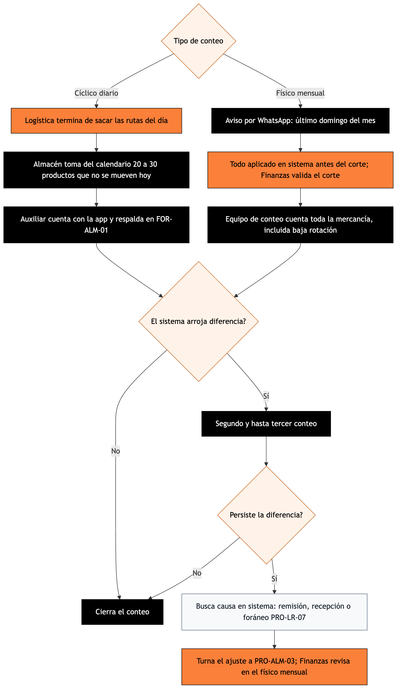
Dos ramas: el conteo cíclico diario de lo que no se mueve y el físico del último domingo del mes, ambas con reconteo y ajuste por PRO-ALM-03.

9. NOTA IMPORTANTE
Importante: El conteo cíclico ya funciona: 20 a 30 productos por día de lo que no se mueve, con un ciclo completo de 20 a 30 días, de modo que el físico mensual llega con casi todo contado. El riesgo del físico mensual está en la preparación: depende mucho de que Compras y las demás áreas tengan todo aplicado en sistema antes del corte. La Jefatura de Almacén es propietaria del proceso y el conteo lo operan Almacén y Operaciones; Finanzas lo administra y audita. La confiabilidad de inventario es indicador de desempeño de Almacén; la rotación de inventario es indicador de análisis de Finanzas y alimenta la liquidez y la prueba del ácido. Mientras el sistema tenga fallas (renglones o remisiones que desaparecen), el conteo físico es el control que valida la existencia; se ajusta cuando el sistema se estabilice.

10. CONTROL DE CAMBIOS
Versión | Fecha | Descripción del cambio | Elaboró
1.0 | 24-09-2026 | Emisión inicial para validación de Dirección | DETA Consultores
1.1 | 12-10-2026 | Se describe el método real del cíclico (20 a 30 productos por día, ciclo de 20 a 30 días) y se expande el físico del último domingo de cada mes. Finanzas pasa a dueña y auditora; Los encargos foráneos se refieren ahora a PRO-LR-07. | DETA Consultores
1.2 | 20-10-2026 | La Jefatura de Almacén pasa a propietaria; Finanzas administra y audita, asiste al físico mensual y supervisa el segundo conteo de diferencias. El cíclico se registra a diario en FOR-ALM-01 e indicadores asignados: confiabilidad (Almacén) y rotación (Finanzas). | DETA Consultores

11. CONTROL DE FIRMAS

Elaboró | Revisó | Aprobó
Firma y fecha | Firma y fecha | Firma y fecha
DETA Consultores | Jefatura de Almacén | Dirección General

